基于复现诊断的日前电价概率预测在线共形校准改进研究
已有强基线 → 缺陷诊断 → 针对性改进 → 同框架验证

摘 要
日前电价概率预测需要同时关注预测分布精度、区间覆盖可靠性和区间效率。已有在线共形化神经网络集成方法为该问题提供了强基线，能够在多个电力市场上改善预测区间校准效果。然而，日前电价具有显著的小时异质性和波动状态差异，仅观察整体平均指标不足以判断模型在具体时段和高波动场景下是否稳定可靠。
本文采用“基准论文复现/继承 + 针对性缺陷诊断 + 新校准方法改进”的行文框架。首先，在原论文同一实验框架下复现并整理 N-DNN、JSU-DNN、STU-DNN、QR-DNN、QRA、CP、CQ 与 OCQ 等方法的结果；其次，通过分小时 PICP、Kupiec 检验和 Winkler Score 诊断已有方法仍可能存在的小时覆盖不均衡和区间效率问题；最后，拟提出小时条件化与波动感知的在线共形校准方法，在不更换基础预测模型的前提下改进共形后处理层。
当前阶段已经完成基准论文复现结果整理和初步分小时诊断。结果显示，OCQ 相比原始概率预测模型显著提升了 Kupiec 通过小时数，例如 alpha=0.2 下由 9.64/24 提升至 22.29/24，说明强基线本身有效。尚未实现的新方法、波动状态诊断和消融实验在本文中仅保留章节标题，不写入未完成结论。
关键词：日前电价预测；概率预测；在线共形校准；复现诊断；小时条件化；波动感知

1 引言
电力市场中的日前电价直接影响发电报价、售电购电、需求响应和储能套利等决策。与普通时间序列相比，日前电价具有更强的日内周期、尖峰跳变、非平稳性和高波动聚集特征。市场主体不仅需要未来价格的点估计，更需要能够反映不确定性的预测区间或预测分布。
概率预测模型能够输出分位数、参数分布或预测区间，但模型原始输出并不天然满足可靠覆盖。共形预测提供了一类模型无关的校准框架，在线共形校准进一步允许预测区间随着新观测动态调整，因此适合处理日前电价这类存在市场状态漂移的多步预测任务。
本文不把研究起点设定为从零提出一个新模型，而是继承已有强基线：Brusaferri 等人提出的在线共形化神经网络集成方法。该方法已经证明在线共形后处理能够改善日前电价概率预测区间。本文首先复现和整理这一强基线，然后通过更细粒度的诊断发现其未充分解决的问题，最后围绕这些问题设计针对性改进。
因此，本文的研究逻辑是：已有强基线能够提供可靠起点；复现实验用于确认强基线确实有效；分小时和波动状态诊断用于发现仍未解决的局部校准问题；新方法则只针对这些诊断暴露的问题改进共形校准层，而不是重新设计基础神经网络预测器。

2 相关工作

2.1 日前电价概率预测
日前电价预测研究从统计模型、机器学习模型逐渐发展到深度学习概率预测模型。相比点预测，概率预测更关注分位数、预测区间和风险信息。由于电价尖峰和非平稳性明显，Pinball Loss、Winkler Score、PICP 和覆盖检验等指标比单一 MAE 更适合描述不确定性预测质量。

2.2 神经网络概率预测与后处理
神经网络概率预测可以通过参数分布、分位数回归或模型集成生成预测分布。本文继承的实验框架包含 Normal、Johnson SU、Student-t 和 Quantile Regression 等基础预测器，也包含 QRA、CP、CQ 和 OCQ 等后处理或校准方法。

2.3 共形预测与在线校准
共形预测利用校准误差构造具有覆盖保证的预测区间。对于时间序列任务，固定校准集往往难以适应分布漂移，因此在线共形方法通过滚动更新校准分数或校准分位数提升适应性。本文拟扩展的方向属于在线共形校准后处理，而非基础预测模型替换。

3 基准论文复现与继承

3.1 强基线选择
本文选择在线共形化神经网络集成方法作为强基线。选择该方法的原因在于：其任务对象与本文一致，均为日前电价概率预测；其方法重点与本文一致，均关注共形校准后处理；其公开代码包含完整数据、模型、评价指标和实验结果，便于在同一框架下进行继承式改进。

3.2 复现实验对象
复现实验覆盖德国电力市场 DE_price 和意大利区域市场 MGP_NORD、MGP_CNOR、MGP_CSUD、MGP_SUD、MGP_SARD、MGP_SICI。对比方法包括原始概率预测模型 Norm、Jsu、Stu、QR，后处理基线 CP、QRA，共形校准方法 CQN、CQJ、CQS、CQR，以及在线共形校准方法 OCQN、OCQJ、OCQS、OCQR。

3.3 评价指标
本文采用 Pinball Loss、MAE、PICP、Winkler Score、Kupiec 检验和 DM 检验评价复现实验。Pinball Loss 衡量分位数预测质量，Winkler Score 同时惩罚区间宽度和未覆盖样本，Kupiec 检验用于判断各小时覆盖率是否与名义覆盖水平一致。

4 针对性缺陷诊断

4.1 强基线有效性确认
表 1 给出原始概率预测模型、CQ 模型和 OCQ 模型在所有市场上的方法组平均结果。可以看到，OCQ 在 Pinball 和 Winkler 指标上相对原始模型有一定改善，但更显著的优势体现在 Kupiec 通过小时数上。这说明在线共形校准确实是一个强基线，后续改进应建立在继承而非否定该基线的基础上。
表 1 强基线复现结果的方法组平均对比
指标 | 方向 | 原始模型 | CQ | OCQ | OCQ相对原始模型
Pinball | 越小越好 | 2.305 | 2.286 | 2.284 | 0.90%
Winkler_alpha_0.2 | 越小越好 | 28.597 | 28.115 | 28.025 | 2.00%
Winkler_alpha_0.4 | 越小越好 | 21.280 | 21.074 | 21.063 | 1.02%
Kupiec_passed_alpha_0.2 | 越大越好 | 9.643 | 17.250 | 22.286 | 131.11%
Kupiec_passed_alpha_0.4 | 越大越好 | 11.214 | 19.071 | 23.679 | 111.15%
Kupiec_passed_alpha_0.6 | 越大越好 | 13.857 | 20.571 | 23.929 | 72.68%
Kupiec_passed_alpha_0.8 | 越大越好 | 18.571 | 23.321 | 23.250 | 25.19%
图 1 alpha=0.2 下方法组 Kupiec 平均通过小时数
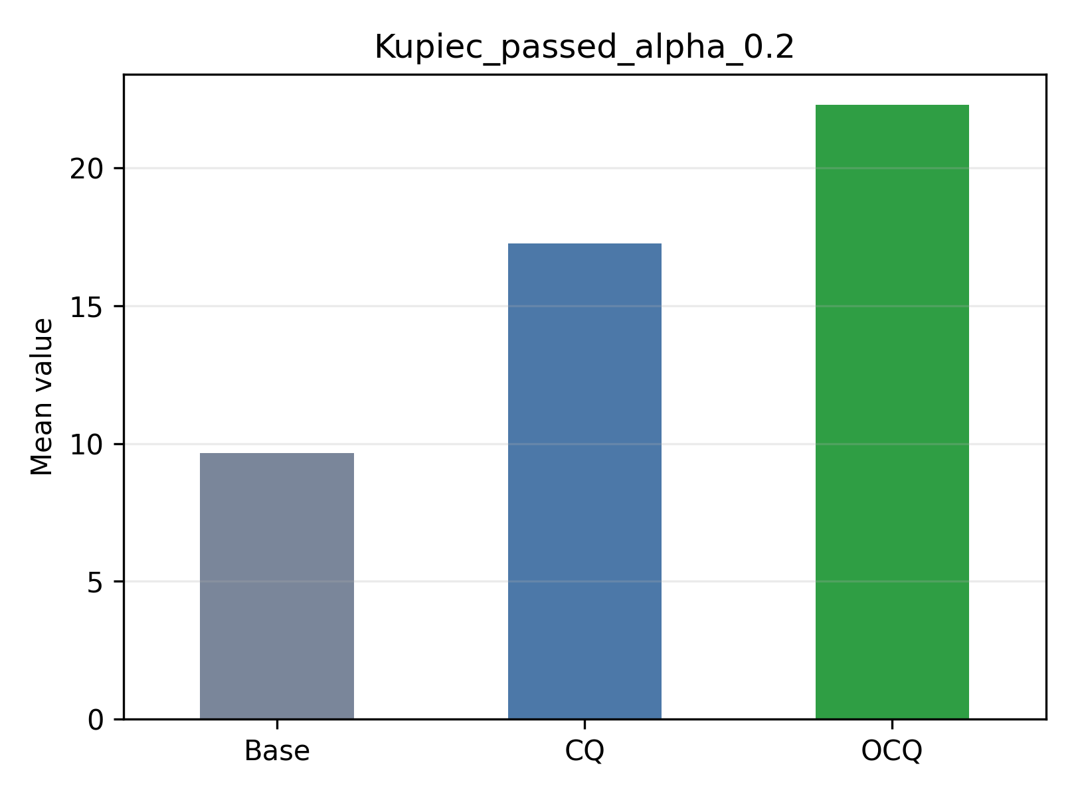

4.2 小时异质性诊断
仅看整体 PICP 容易掩盖多步预测中的小时差异。日前电价的 24 个小时对应不同负荷水平、交易行为和波动风险，因此同一校准策略可能在某些小时覆盖充分，在另一些小时覆盖不足。本文已导出分小时 PICP 结果，用于诊断强基线在小时维度上的局部校准情况。
图 2 DE_price 市场 alpha=0.2 下分小时 PICP 诊断
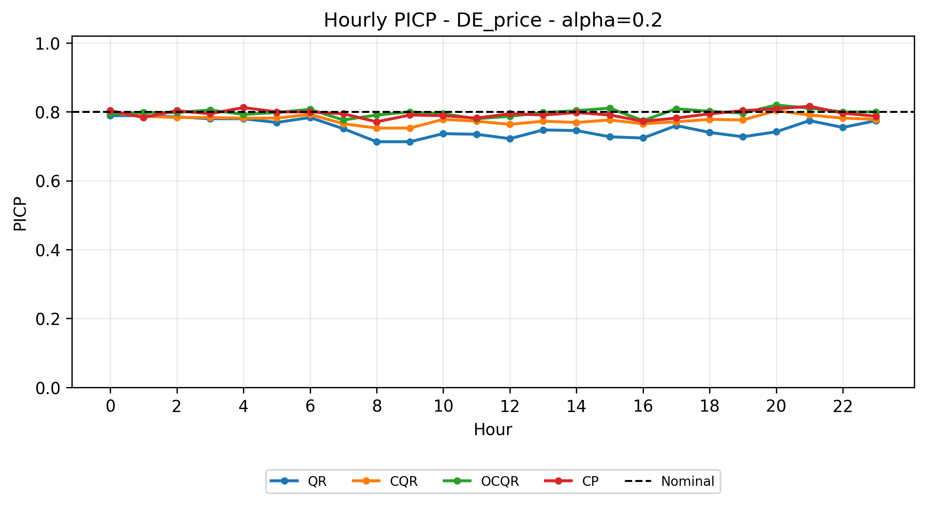
图 3 MGP_NORD 市场 alpha=0.2 下分小时 PICP 诊断
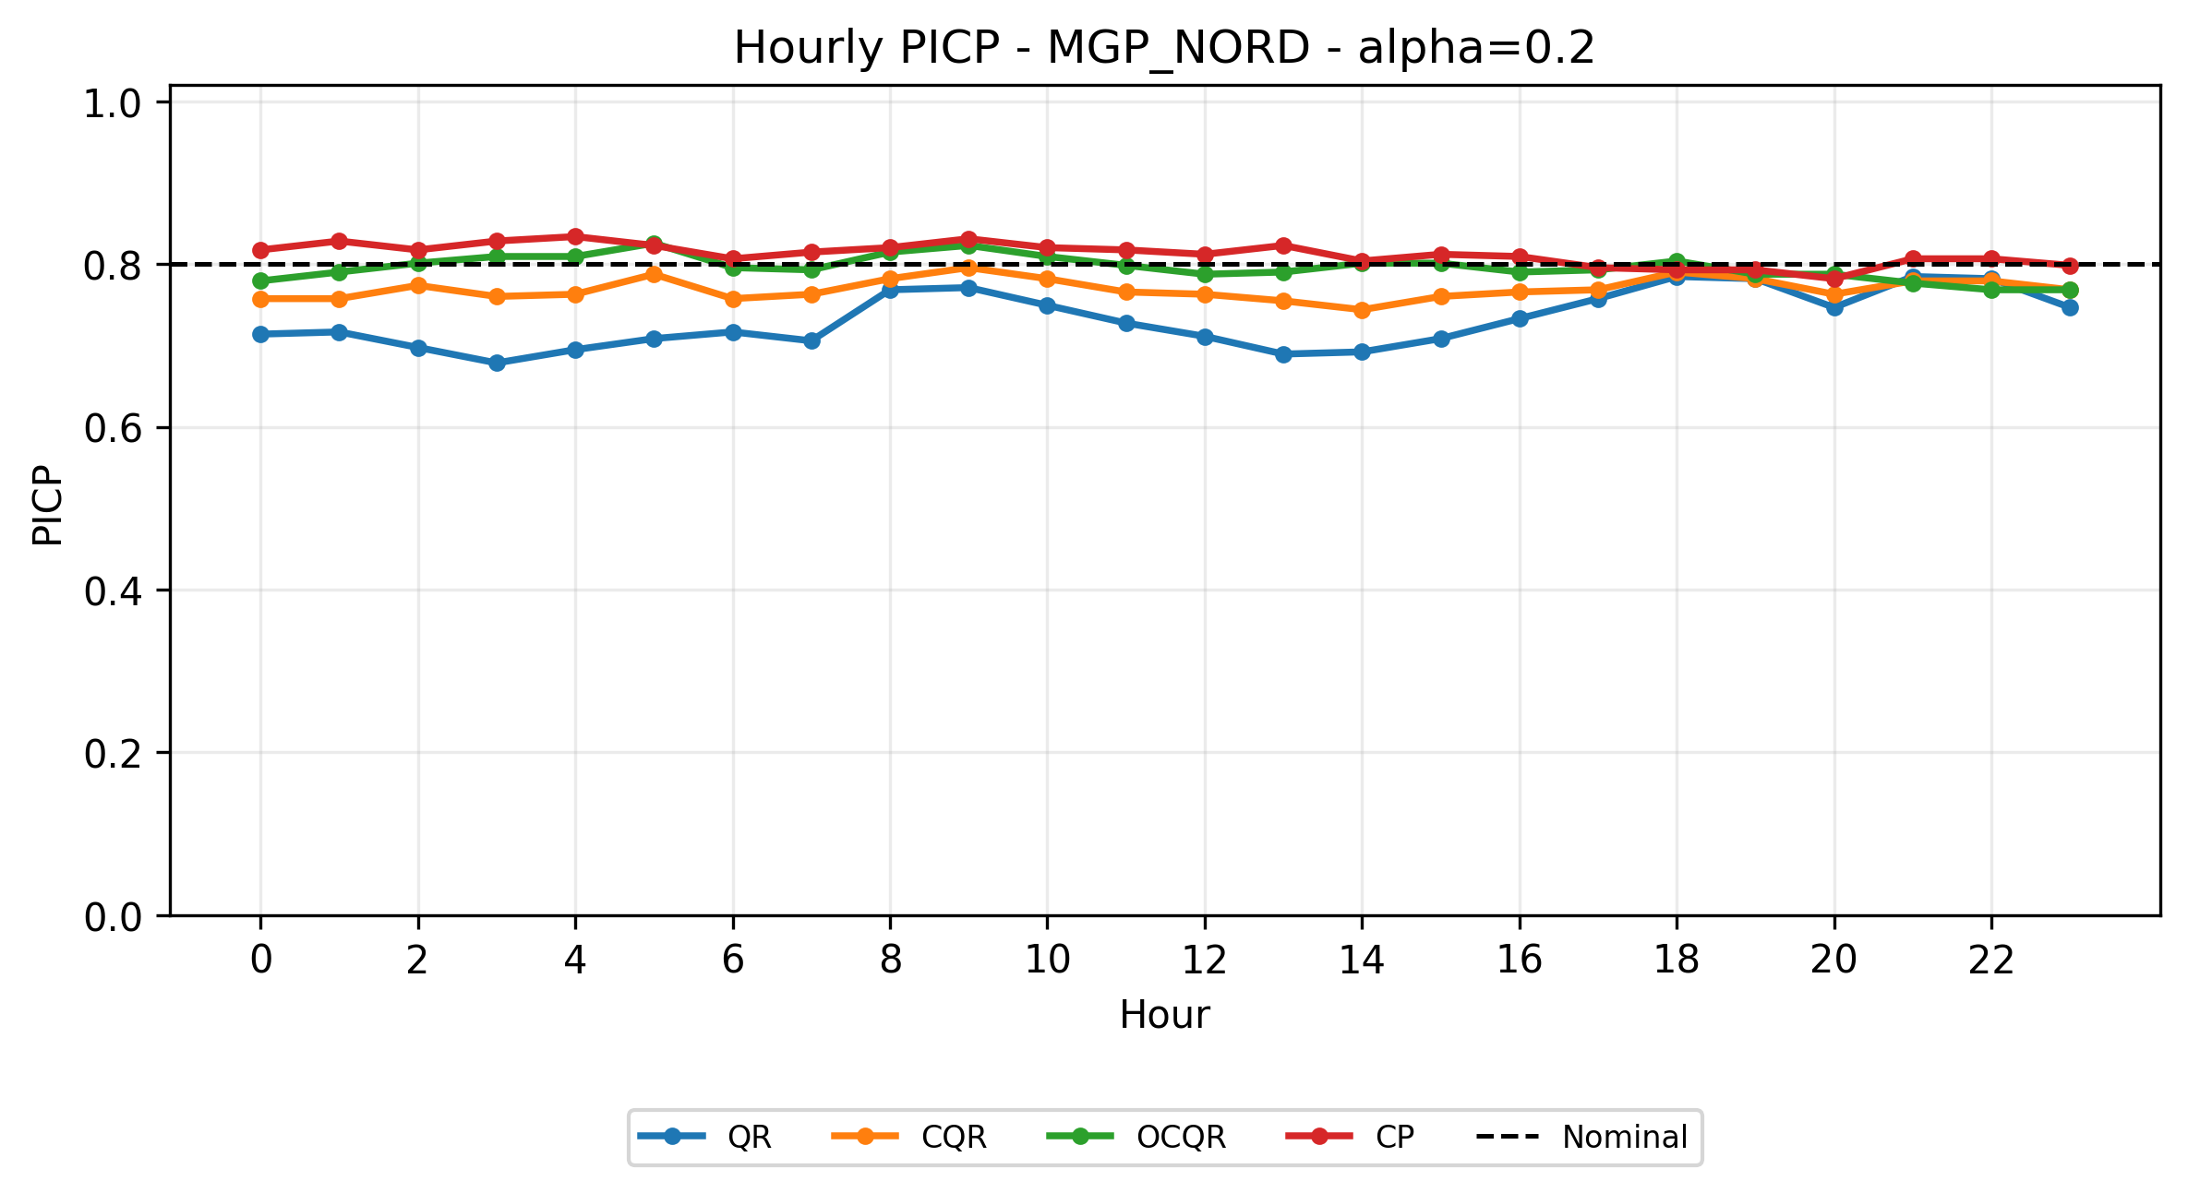
从当前分小时诊断可以看出，OCQR 相比 QR 和部分静态后处理方法更接近名义覆盖率，但不同市场和不同小时仍存在差异。这一现象为后续小时条件化校准提供了直接动机：如果误差分布具有小时异质性，则应按小时维护校准误差或校准分位数，而不是让所有小时共享同一校准状态。

4.3 波动状态诊断

4.4 缺陷归纳：为什么需要新校准方法
基于已完成复现和分小时诊断，本文将后续改进目标限定为共形后处理层的针对性增强：一方面，利用小时条件化处理 24 个预测步之间的误差异质性；另一方面，利用波动感知机制处理高波动状态下的覆盖不足和区间效率下降。这样可以保持与原论文同一基础模型、同一数据集和同一评价指标，从而使新方法的提升更容易归因于校准策略本身。

5 新校准方法改进

5.1 小时条件化在线共形校准方法（H-OCQ）

5.2 小时条件化波动感知在线共形校准方法（HV-OCQ）

5.3 在线更新机制与原 OCQ 的关系

6 同一实验框架下的改进验证

6.1 实验设置
新方法完成后，应沿用基准论文的同一数据集、基础预测模型、训练结果和评价指标。对比对象至少包括 QR、CQR、OCQR、CP 和 QRA，并加入 H-OCQ 与 HV-OCQ。这样可以避免由于数据划分、模型训练或评价口径变化导致结论不可比。

6.2 复现实验主结果
表 2 展示当前已完成的代表性复现结果。该表可作为后续加入 H-OCQ 和 HV-OCQ 后的主结果表模板。
表 2 代表性市场复现实验主结果
市场 | 方法 | Pinball | PICP 0.2 | Kupiec 0.2 | Winkler 0.2 | PICP 0.4 | Kupiec 0.4
DE_price | CP | 1.549 | 79 | 24 | 20.27 | 59 | 24
DE_price | QRA | 1.557 | 78 | 6 | 20.62 | 59 | 5
DE_price | QR | 1.474 | 75 | 9 | 17.71 | 54 | 5
DE_price | CQR | 1.462 | 78 | 19 | 17.50 | 57 | 19
DE_price | OCQR | 1.459 | 80 | 24 | 17.45 | 60 | 24
MGP_NORD | CP | 1.847 | 81 | 24 | 22.64 | 62 | 22
MGP_NORD | QRA | 1.861 | 78 | 12 | 23.07 | 57 | 12
MGP_NORD | QR | 1.806 | 73 | 6 | 22.07 | 53 | 6
MGP_NORD | CQR | 1.804 | 77 | 19 | 21.89 | 57 | 21
MGP_NORD | OCQR | 1.803 | 80 | 24 | 21.79 | 60 | 24
MGP_SARD | CP | 2.258 | 78 | 23 | 28.14 | 58 | 23
MGP_SARD | QRA | 2.261 | 76 | 9 | 28.53 | 55 | 10
MGP_SARD | QR | 2.275 | 71 | 3 | 28.58 | 51 | 6
MGP_SARD | CQR | 2.255 | 75 | 5 | 27.89 | 55 | 9
MGP_SARD | OCQR | 2.251 | 78 | 21 | 27.66 | 58 | 24

6.3 新方法结果

6.4 消融实验：OCQ、H-OCQ 与 HV-OCQ 对比

6.5 高波动时段分析

6.6 DM 显著性检验

7 结论与下一步工作
本文已经将论文主线调整为“基准论文复现/继承 + 针对性缺陷诊断 + 新校准方法改进”。当前已完成的工作证明，在线共形校准作为强基线在 Kupiec 分小时覆盖检验上具有明显优势；同时，分小时 PICP 诊断也说明日前电价概率预测仍存在小时层面的局部校准差异。
下一步应优先完成三项工作：第一，实现 H-OCQ，验证按小时维护校准误差是否改善分小时覆盖；第二，实现 HV-OCQ，验证波动感知机制是否改善高波动时段的覆盖与区间效率；第三，在同一实验框架下重新导出主结果、消融实验、波动状态分析和 DM 检验，最终形成完整论文闭环。

参考文献
[1] Brusaferri A, Ballarino A, Grossi L, Laurini F. On-line conformalized neural networks ensembles for probabilistic forecasting of day-ahead electricity prices[J]. Applied Energy, 2025, 398: 126412. DOI: 10.1016/j.apenergy.2025.126412.
[2] Weron R. Electricity price forecasting: A review of the state-of-the-art with a look into the future[J]. International Journal of Forecasting, 2014, 30(4): 1030-1081.
[3] Lago J, Marcjasz G, De Schutter B, Weron R. Forecasting day-ahead electricity prices: A review of state-of-the-art algorithms, best practices and an open-access benchmark[J]. Applied Energy, 2021, 293: 116983.
[4] Lipiecki A, Uniejewski B, Weron R. Postprocessing of point predictions for probabilistic forecasting of day-ahead electricity prices: The benefits of using isotonic distributional regression[J]. Energy Economics, 2024, 139: 107934.
[5] O'Connor C, Bahloul M, Rossi R, Prestwich S, Visentin A. Conformal Prediction for electricity price forecasting in the day-ahead and real-time balancing market[J]. Energy and AI, 2025, 21: 100571.
[6] Wang X, Hyndman R J. Online conformal inference for multi-step time series forecasting[EB/OL]. arXiv:2410.13115, 2024.
[7] Angelopoulos A N, Candes E J, Tibshirani R J. Conformal PID Control for Time Series Prediction[EB/OL]. arXiv:2307.16895, 2023.

